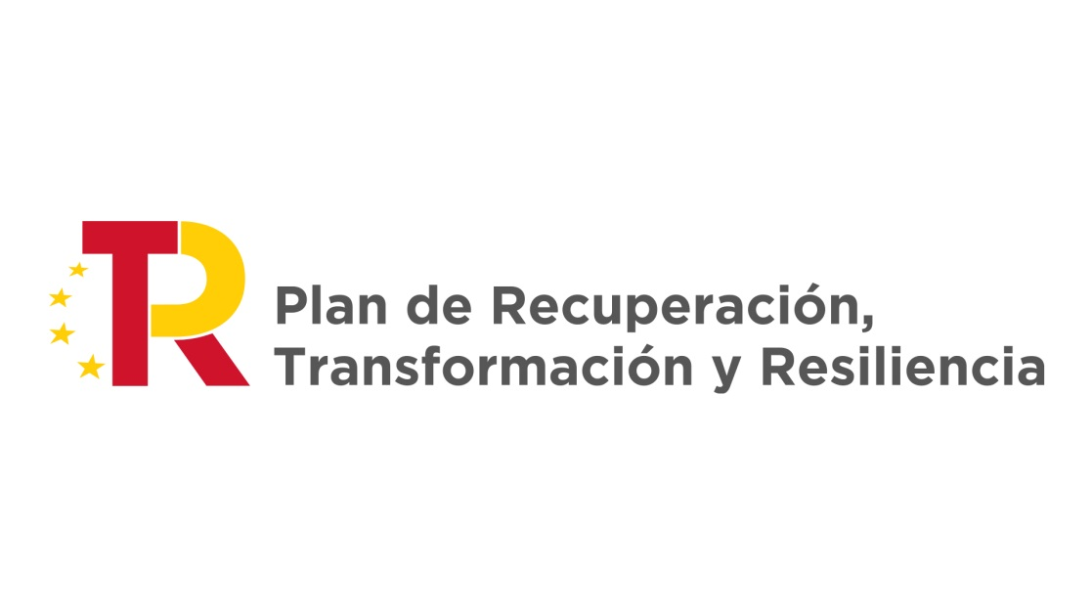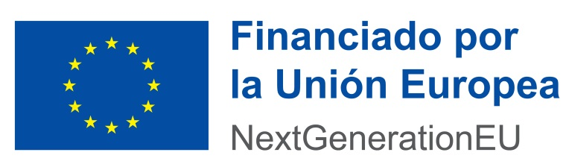

**(INDICAR TÍTULO ACTUACIÓN/PROYECTO SUBVENCIONADO)**

Actuación acogida al programa de incentivos ligados a la movilidad eléctrica (MOVES III) en el marco del Plan de Recuperación, Transformación y Resiliencia Europeo, financiado por la Unión Europea – NextGenerationEU

**Beneficiario:**

**Componente 01, Inversión 02 (C01.I02):** Plan de incentivos a la instalación de puntos de recarga, a la adquisición de vehículos eléctricos y de pila de combustible y a la innovación en electro movilidad, recarga e hidrógeno verde.

**Programa de incentivos:** (Indicar uno de los siguientes programas) 1 – Adquisición de vehículos eléctricos «enchufables» y de pila de combustible / 2 – Implantación de infraestructura de recarga de vehículos eléctricos

**Importe de la ayuda:** euros

